МУНИЦИПАЛЬНЫЙ ЭТАП
ВСЕРОССИЙСКОЙ ОЛИМПИАДЫ ШКОЛЬНИКОВ
ПО ГЕОГРАФИИ
2017/2018 учебного года
9 класс
Тестовый раунд
Использование атласов и других справочных изданий запрещено.
Время на выполнение заданий – 45 минут.
Всего: 20 баллов
При выполнении заданий напишите номер задания и правильный ответ (ответы) в тетрадь:

1. Какой мыс является крайней серверной материковой точкой?

1) Флигели
2) Альмади
3) Челюскин
4) Фроуэрд

2. В каких горах расположена крайняя южная точка России?

1) Кавказа
2) Сихотэ-Алиня
3) Алтая
4) Памира

3. С каким государством Россия имеет сухопутную границу?

1) с Кыргызстаном
2) с Украиной
3) с Арменией
4) со Швецией

4. Какой полуостров России находится на щите?

1) Камчатка
2) Ямал
3) Кольский
4) Таймыр

5. Определите территорию России по ее описанию.
Крупная равнина расположена на молодой плите с палеозойским фундаментом. Поверхность равнины плоская, имеет небольшой уклон к северу. Бỏльшая часть равнины заболочена.

6. Над какой территорией России зимой господствует антициклон?

1) над европейской территорией
2) над Уралом
3) над Восточной Сибирью
4) над Кавказом

7. На какой территории России выпадает наибольшее количество осадков?

1) на полуострове Таймыр
2) на полуострове Камчатка
3) на полуострове Чукотка
4) на Новосибирских островах

8. Для какой территории России характерны самые плодородные почвы?
1) для Кольского полуострова  2) для Тиманского кряжа | 3) для Ставропольской возвышенности  4) для Валдайской возвышенности

9. Где многолетняя мерзлота достигает наибольшей мощности?

1) на Кольском полуострове
2) в Якутии
3) на Западно-Сибирской равнине
4) на Сахалине

10. Какой полуостров относится к наиболее подвижным районам России?

1) Таймыр
2) Кольский
3) Чукотка
4) Камчатка

11. Какой из этих народов проживает севернее прочих представленных ниже
1) аварцы | 3) | вепсы
2) марийцы | 4) | хакасы

12. Как называется переселение людей из одних мест проживания в другие?

1) миграция
2) урбанизация
3) депопуляция
4) воспроизводство

13. Какой народ проживает в Сибири?

1) коми
2) карелы
3) хакасы
4) марийцы

14. Укажите город-миллионер:

1) Киров
2) Пенза
3) Воронеж
4) Самара

15. Соотнесите регионы России и известные достопримечательности, которые находятся на их территории
А) Мечеть Кул-Шариф | 1 | Калужская область
Б) Мамаев курган | 2 | Волгоградская область
В) Национальный парк «Угра» | 3 | Новгородская область
Г) Дербентская крепость | 4 | Республика Дагестан
Д) Памятник 1000-летия Руси | 5 | Республика Татарстан

16. В каком из нижеперечисленных регионов доля населения в трудоспособном возрасте наибольшая
1) Рязанская область | 3) | Калужская область
2) Мурманская область | 4) | Чеченская республика

17. О каком хребте идет речь в описании: «главный водораздельный хребет одного из крупных полуостровов на территории России, простирающийся с севера на юг; на склонах хребта можно встретить леса из каменной березы, кедровый стланик, горные тундры на вершинах»
1) | Яблоневый хребет | 3) | Срединный хребет
2) | хребет Черского | 4) | Байкальский хребет
18. На плане масштаба 1: 7 500 расстояние между домом и колодцем составляет 6 мм. Каково это расстояние на местности?
1) | 450 м | 3) | 45 м
2) | 85 м | 4) | 850 м
19. На картах какой картографической проекции меридианы представлены прямыми линиями?
1) | Цилиндрическая |  | 3) псевдоцилиндрическая, поликоническая
2) | Поперечная азимутальная; псевдоцилиндрическая |  | 4) поликоническая, косая азимутальная
20. Что достаточно знать для определения точного значения истинного азимута на точку Б при нахождении в точке А и наличии компаса?
1) | Магнитное склонение в точке Б | 3) | Магнитный азимут с точки Б на точку А
2) | Магнитный азимут с точки А на точку Б | 4) | Направление истинного меридиана в точке А
9 класс
Аналитический раунд
Использование атласов и других справочных изданий запрещено.
Время на выполнение заданий – 2 часа (120 минут)
Всего: 44 балла
Задача 1. Максимум 6 баллов.
Иван получил задание разработать туристический маршрут по любому из материков. Его привлекло фантастическое по своей красоте место, расположенное на Атлантическом побережье Северной Америки. Свое необычное название залив унаследовал в 17 веке от португальских исследователей. Тогда он назывался «Rio Fundo», что в переводе означает «глубокая река». В заливе происходят самые высокие во всем мире приливы. Во время каждого прилива в течение двенадцати часов около ста миллиардов тонн воды подходит к берегу и направляется обратно. В заливе туристы могут во всех ракурсах рассмотреть мощнейшее млекопитающее планеты – китов. Здесь их 15 видов, в том числе голубые, горбатые и редкие гладкие киты. Индейцы-микмаки, жившие здесь с давних пор, верили, что именно гигантские киты делают высокие приливы.
1. Определите, как называется залив?
2. Какова высота волны в момент прилива?
3. В чем причина возникновения приливно-отливной волны? (притяжение луны)
4. Какое количество приливов и отливов за сутки происходит в данном заливе? (2 прилива и 2 отлива)
5. Где в России наблюдаются подобные явления?
6. Каким образом такие явления используются человеком для своих нужд? (строительство приливной электростанции (ПЭС))
Задача 2. Максимум 6 баллов.
«Культура» и «цивилизация» – понятия, широко употребляемые и в научно-публицистической литературе, и в обиходной жизни. В географии в качестве особого направления стала складываться география культуры, которая изучает территориальную дифференциацию культуры и отдельных ее компонентов – образа жизни и традиций населения, элементов материальной и духовной культуры, культурного наследства предшествовавших поколений. Поскольку же культура отражает не только связь времен, но и огромное современное национально-этническое разнообразие и своеобразие мира, то, вполне естественно, возникает и вопрос о подразделении мира на историко-культурные регионы.
Проанализируйте данные таблицы, отберите характеристики Сибирского региона. Ответ дайте в формате 1Б, 2А… и запишите его в тетради.

 | 1. | 2. | 3. | 4. | 5. | 6.
 | Географическое положение региона | Народы | Религии | Основное занятие населения | Традиционная одежда | Кулинарные традиции
А) | от берегов Скандинавии и островов в Атлантическом океане до субтропиков Средиземноморья | англичане, шотландцы, венгры, ирландцы, греки, шведы | шаманизм, буддизм | плужное земледелие с широким применением ирригации, изделия из металла и керамики, ювелирное дело, ковроткачество | куфия | кус-кус, пастилла, мятный чай
Б) | огромные пространства тайги, тундры и сухих степей от Урала до Тихого океана на севере Азии | арабы, берберы | ислам | плужное земледелие | малица, парка, унты | строганина, айран
В) | средиземноморское побережье, аридная зона пустыни Сахары | эвенки, чукчи, буряты | лютеранство, католицизм, протестантизм | оленеводство, рыболовство, охота на пушного зверя, изготовление изделий из дерева, кости | кильт, фустанелла | пудинг, гуляш, мусака

Задача 3. Максимум 10 баллов.
Первый отряд экспедиции подошел к линии вечных снегов одной из вершин Кавказа, барометр показывал 402 мм рт. ст., в то время как у подножия атмосферное давление было 762 мм рт. ст.
В тот же день второй отряд экспедиции в горах Кавказа подошел к линии вечных снегов другой вершины, барометр показывал 472 мм рт. ст.
Определите, на какой из вершин, указанных на схеме побывал каждый отряд.
Опишите, какие ландшафтные зоны и ландшафтные пояса пересекли путешественники при подъеме на эти вершины.
От каких факторов зависит высота линии вечных снегов?
Объясните, почему высота линии вечных снегов различна у этих вершин.
Перечертите таблицу и заполните её.
Таблица
Номер отряда | Название горной вершины | Высота снеговой линии и расчеты | Название ландшафтных зон и ландшафтных поясов
Первый
Второй

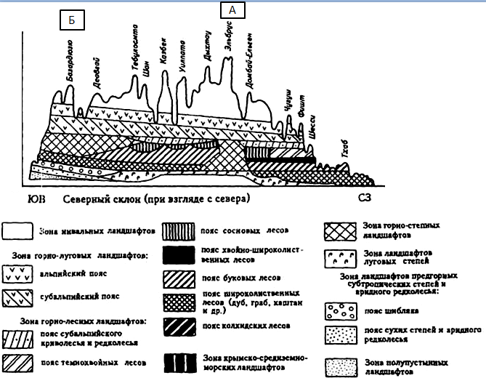

Задача 4. Максимум 7 баллов.
Определите для указанных субъектов Российской Федерации (Липецкая область, Республика Карелия, Ханты-Мансийский автономный округ) важнейшую отрасль специализации промышленного производства. Назовите по одному главному промышленному предприятию этой отрасли.
Ответ дайте по следующей схеме: название субъекта – название отрасли – название предприятия.
Какая из отраслей промышленности имеет наибольшую долю в отраслевой структуре промышленного производства по России в целом?
Задача 5. Максимум 15 баллов.
На схемах представлены почвенные профили зональных типов почв России: чернозёмов, подзолистых и дерново-подзолистых.
Каждая почва имеет определенные условия образования, что является результатом длительного взаимодействия между климатом и материнскими породами, с одной стороны, растительными и животными организмами — с другой. Эти условия подчиняются закону географической зональности.
Определите каждый из трех зональных типов почв по набору генетических горизонтов.
Для каждого типа назовите природную зону, для которой характерен данный тип почвы.
В каких видах мелиорации нуждаются почвы данного типа?
Подтвердите высказывание великого русского ученого В.В. Докучаева «Почва — зеркало ландшафта» на примере зональной почвы Тамбовской области.
Схема 1
Схема 2
Схема 3
А₀
А₀
А₀
А_{1д}
(дерновый)
А₁ А₂
(переходный горизонт)
А₂

А₂

В

С

В

В

Вк
(карбонатный)
С

С

А₁
А₂

А₂

Перечертите таблицу и заполните её.

№ п/п | Название почвы | Характеристика | Природная зона | Виды мелиорации | «Почва — зеркало ландшафта»

